Proceso para registrar una compra
El registro de una compra afecta los siguientes módulos:
- Inventarios
- Cuentas por pagar
- Cajas

La compra puede ser de crédito o contado. Cuando es de crédito generará una cuenta por pagar aumentando el saldo del proveedor. Cuando es de contado afectará el módulo de cajas generando una salida de dinero (egreso). Y en ambos casos generará un aumento en las existencias del inventario.

En este proceso veremos la forma de registrar una compra mediante el método tradicional, más adelante veremos el método utilizando órdenes de compra.

Es importante tener presente que toda compra va a afectar los costos y principalmente el costo promedio por lo que se debe tener seguridad de que el documento se registra con los montos correctos.

Procedimiento
- Verifique que todos los artículos que vienen en la factura de compra tengan:
- Registro en inventarios, es decir que existan, que ya estén creados en la base de datos. De no ser así debe crear el registro (ver proceso para crear un artículo de inventario).
- Si ya existe el artículo en el inventario, (ver proceso para crear un artículo de inventario). Verificar que los costos estén debidamente asignados . En este punto solo se deben cambiar si están en cero. Si el artículo ya tiene existencia y los costos ya están establecidos no debe cambiarlos aunque estén distintos del que viene en la factura de compra. Esto se debe a que el sistema se encarga de actualizar los costos utilizando como insumo los que se registren en la compra.
- Verificar que los precios y los márgenes de utilidad estén correctos y corregirlos si fuera necesario. El cambio de precios se debe hacer únicamente en caso de que el sistema no esté configurado para que lo haga automáticamente (ver proceso para establecer parámetros, en la cejilla de inventarios).
- Verificar que el proveedor ya existe en la base de datos y si no crearlo (ver proceso para crear un proveedor).
- Verificar que la caja ya exista en la base de datos y si no crearla (ver proceso para crear una caja).
- En el menú Registro elija la opción Movimientos de inventario y luego Entradas. Se mostrará la siguiente imagen:

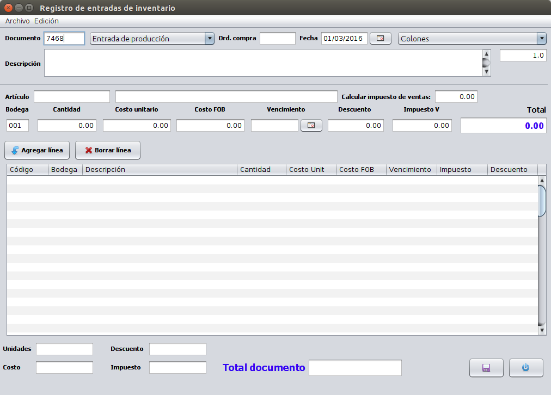
En esta pantalla debe tomar en cuenta los siguiente detalles:
- El tipo de cambio debe haber sido establecido desde antes.
- Si la factura viene en dólares o colones (o alguna otra moneda).
- Si los artículos contenidos en la factura incluyen el impuesto de ventas (IVI), si el impuesto viene separado o si no son grabados.
- Si los artículos incluyen algún descuento.

- Digite (o conserve) el número de documento. El sistema puede llevar un consecutivo en forma automática si así se ha configurado, pero también permite que se utilice el número de documento que viene impreso en la factura de compra. En caso de que decida utilizar el consecutivo automático se recomienda anotar el número que el sistema muestra en algún lugar visible de la factura de compra para que se pueda realizar cualquier tipo de verificación posterior. Ese número será la referencia para todos los efectos dentro del sistema (consultas, reportes, etc.).
- En el combo elija la opción Entrada por compra. Al hacer esto el sistema agregará un nuevo espacio para que usted pueda digitar el código del proveedor.
- Si considera necesario escriba algún tipo de texto que permita describir el movimiento que se está realizando o deje el espacio en blanco.
- Si conoce el código del proveedor digítelo en el espacio de proveedor o escriba parte del nombre y presione la tecla Enter. Al hacer esto último el sistema le mostrará una ventana con una lista de los proveedores cuyo nombre contenga lo que usted escribió. Esto le permitirá elegir el proveedor correcto. Esto se hace ya sea bajando con las teclas direccionales o haciendo click directamente sobre la línea que tenga el nombre del proveedor que anda buscando. Una vez seleccionado el proveedor puede presionar la tecla Enter o hacer click sobre el botón Listo. Eso le llevará el código al campo correcto y le mostrará ya en la pantalla de registro de compras el nombre del proveedor que eligió. Recuerde que este paso es de suma importancia por dos razones que son esenciales: 1) si la compra es de crédito el sistema le llevará el control de las cuentas por pagar al proveedor en cuestión y 2) los costos serán el insumo que el sistema utilice para reasignar los artículos al proveedor (si el costo es menor al de la última compra). Esto servirá después para que el sistema le indique en forma automática cuál proveedor es el que mejor precio le ofrece y a la hora de realizar órdenes de compra ésta se relacione directamente con el nuevo proveedor. Es importante que tome en cuenta que en esta pantalla no hay nada que indique si la compra es de contado o de crédito. Esto se definirá en otra pantalla más adelante.
- Digite el código del artículo o escriba parte del nombre. Esta característica funciona igual que en la parte del proveedor.
- El sistema le llevará a la casilla de la cantidad en forma automática pero si la factura indica que el artículo es grabado y que el impuesto viene por separado debe establecer primero el porcentaje del impuesto de ventas para que el sistema realice el cálculo del mismo y lo pueda validar contra la factura de compra.
- Si el sistema está configurado para utilizar bodega predeterminada ésta aparecerá automáticamente y si no debe digitar el código.
- Digite la cantidad en unidades (o fracciones si fuese el caso).
- Verifique si el costos unitario es distinto del que aparece en la factura y corríjalo si fuera necesario.
- Opcionalmente puede elegir la fecha de vencimiento del artículo. Esto permitirá que el sistema lleve un control sobre las fechas de vencimiento de los artículos, característica muy útil cuando se trabaja con artículos perecederos de corta duración.
- Si existe algún descuento en la compra debe digitar el monto en la casilla correspondiente. Al presionar la tecla Enter ya todo el cálculo deberá estar terminado por lo que debe verificar que el monto del impuesto (si lo hay) coincide con el de la factura. De esta misma forma podrá validar el monto total de ese artículo. En caso de que algún monto no sea igual deberá revisar: la cantidad, el porcentaje de impuesto, el costo unitario y el descuento si lo hubiere.
- Una vez verificado el total de la línea (artículo) presione el botón Agregar. Esta acción bajará todos los datos a la rejilla que se encuentra inmediatamente después de este botón.
- Repita los pasos del 7 al 14 para cada artículo o línea de la factura.
- Una vez que se hayan bajado todos los artículos a la rejilla debe verificar los montos finales. Estos aparecen en la parte inferior de la pantalla. Son cinco valores que debe revisar, aunque no siempre se pueden validar todos. Comience por verificar el total del documento. Si éste es diferente del que aparece en el total de la factura debe seguir con el impuesto, el descuento, el costo y finalmente con las unidades. Deberá ver una imagen similar a esta:
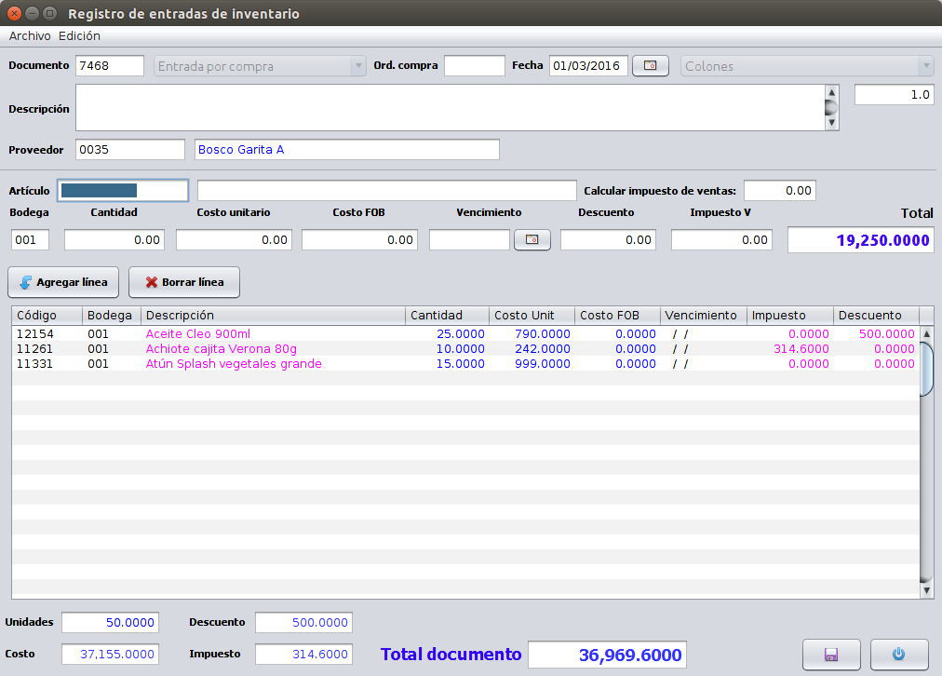
- Presione el botón Guardar. Este paso actualizará el inventario y los costos. Luego mostrará una pantalla como la que sigue para que usted registre lo que corresponde a las cuentas por pagar.
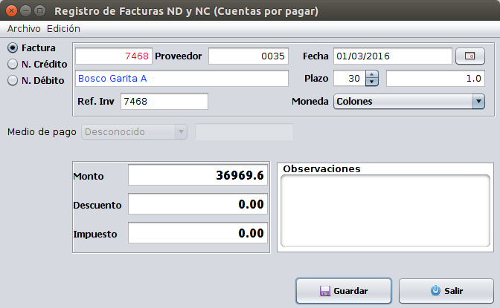
- Verifique si el monto está correcto. Podría tener leves diferencias por asuntos de redondeo. En caso de que exista alguna diferencia debe corregirla. Tome en cuenta que si la compra es de contado y el usuario es un “usuario cajero” se generará un egreso de caja en forma automática. (ver proceso para crear un usuario). Pero si la compra es de crédito se afectará el saldo de las cuentas por pagar. La forma de definir si la compra es de contado o de crédito es mediante el plazo. Si el plazo es diferente de cero entonces la compra es de crédito, caso contrario es de contado. El sistema pondrá en forma automática el número de días que tenga asignado el proveedor pero podría suceder que la factura tenga otras condiciones. Por esta razón usted deberá, no solo verificar este aspecto sino, corregir si fuera necesario.
- Si la compra es de crédito no podrá cambiar el medio de pago. Caso contrario deberá elegir esta característica.
- Si considera necesario puede incluir algún tipo de observación en el campo correspondiente.
- Presione el botón Guardar.

Proceso para registrar una compra desde una orden de compra
El registro de una compra afecta los siguientes módulos:
- Inventarios
- Cuentas por pagar
- Cajas

Igual que en el método tradicional la compra puede ser de crédito o contado. Cuando es de crédito generará una cuenta por pagar aumentando el saldo del proveedor. Cuando es de contado afectará el módulo de cajas generando una salida de dinero (egreso). Y en ambos casos generará un aumento en las existencias del inventario.

Es importante tener presente que toda compra va a afectar los costos y principalmente el costo promedio por lo que se debe tener seguridad de que el documento se registra con los montos correctos.

Antes de registrar una compra mediante este método debe existir (obviamente) una orden de compra debidamente registrada en el sistema (ver proceso para registrar una orden de compra).

Procedimiento
- En el menú Registro elija la opción Movimientos de inventario y luego Entradas. Se mostrará la siguiente imagen:

En esta pantalla debe tomar en cuenta los siguiente detalles:
- El tipo de cambio debe haber sido establecido desde antes.
- Si la factura viene en dólares o colones (o alguna otra moneda).
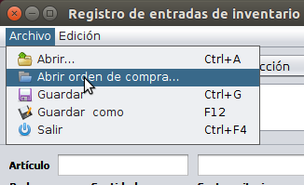
- En la pantalla que se presenta (de entradas) abra el menú y elija Abrir orden de compra tal y como se muestra en la imagen. Esta acción permitirá que el sistema le muestre todas aquellas órdenes de compra que se encuentren activas en ese momento para que usted pueda elegir alguna.
- En la pantalla que se despliega elija la orden de compra que va a procesar y presione el botón Listo tal y como se muestra en la imagen de abajo.
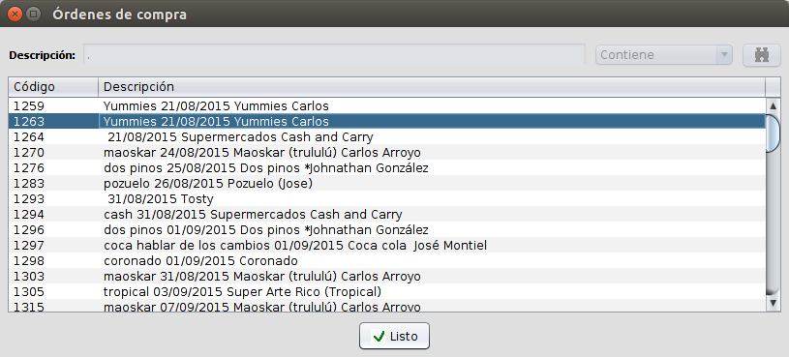
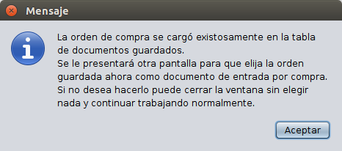
- Lo siguiente que verá es un mensaje indicando que la orden fue cargada en los documentos guardados. Esta acción le permite elegir el documento y cargarlo de una vez o continuar trabajando sin cargar la orden. Al momento de presionar el botón aceptar debe tomar en cuenta que se presentará otra ventana similar, lo que a veces tiende a confundir porque es idéntica a la de órdenes de compra. Debe observar la barra de título cuyo texto es distinto; en la primera dirá Ordenes de compra mientras que en la segunda dirá documentos guardados. Esta otra ventana (la segunda) es precisamente la que muestra la lista de documentos guardados. Debe elegir el documento que corresponda a la orden de compra y presionar el botón Listo.
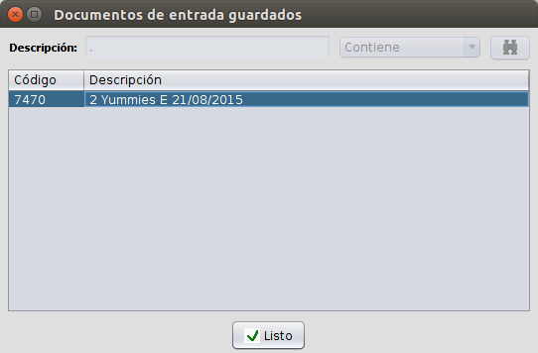
- Ya para este momento deberá estar viendo todos los artículos cargados en la pantalla inicial y con todos los cálculos realizados.
- Verifique y cambie (si lo requiere) la fecha y las observaciones. Si la orden de compra no es del mismo día (hoy) es seguro que debe cambiar la fecha de la entrada. Esto se debe a que el sistema siempre colocará en este campo la misma fecha en que se creó la orden. En el caso de las observaciones, suele suceder que a veces se pone algún texto con otro sentido para que sirva de apoyo en las visualizaciones de los documentos, pero esto no quiere decir que a la hora de guardar la compra deba quedar ese texto como observación.
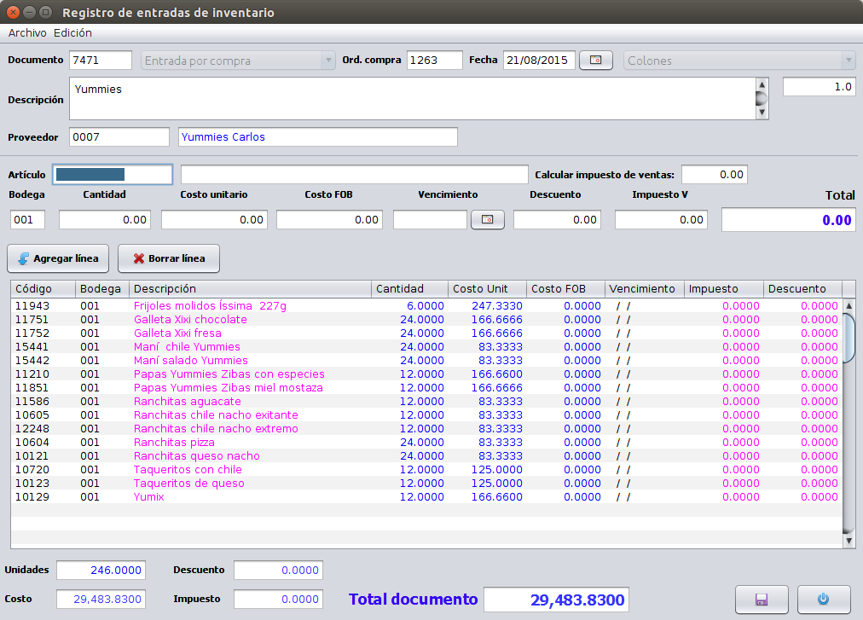
- Presione el botón Guardar. Este paso actualizará el inventario y los costos. Luego mostrará una pantalla para que usted registre lo que corresponde a las cuentas por pagar.
El detalle y la imagen de este paso se encuentra en el proceso de registro de una compra mediante el método tradicional. No se ha puesto acá porque el primer método que debe aprender es el tradicional.

Proceso para crear un artículo de inventario
Este proceso, al igual que todos los de mantenimiento, no solo permiten la creación de registros en la base de datos sino que también permite modificar y eliminar.

Antes de crear un artículo de inventario debe asegurarse de haber creado previamente:
- Al menos una bodega
- El proveedor del artículo (pueden ser varios pero uno es el predeterminado)
- La familia a la que pertenece el artículo.
Cuando se crea un artículo de inventario es posible que se asigne solo a una bodega o bien a varias. Si el sistema está configurado para utilizar alguna bodega como “bodega predeterminada” el sistema realizará la asignación automáticamente pero si no es así habrá que realizar este paso (asignación de bodega) en forma manual.
El sistema maneja tres tipos de código que le ayudarán a localizar cualquier artículo en la base de datos. Estos son:
- Código de usuario. Este es el primer campo que muestra la pantalla y tiene una longitud máxima de 20 caracteres que pueden ser números, letras o una combinación de ambos.
- Código de barras. Este es el código que cada proveedor asigna a sus productos y tiene también una longitud máxima de 20 caracteres pero a diferencia del código de usuario este solo puede ser numérico. Este es el código que se usará para leer mediante un lector óptico.
- Código corto: Este código es como el código de usuario pero solo admite 10 caracteres. Normalmente se utilizar para distinguir en forma rápida algunos artículos.

Cuando el sistema realiza búsquedas por código lo hará en los tres tipos de código. Esto significa que el campo de código se puede digitar cualquiera de los tres.

NOTA: En este procedimiento se mencionan los campos más importantes. Esto no significa que los que no se mencionen no deban rellenarse.

Procedimiento
- Estando en la pantalla principal elija Artículos de inventario del menú Mantenimiento. También puede presionar Ctrl+A.
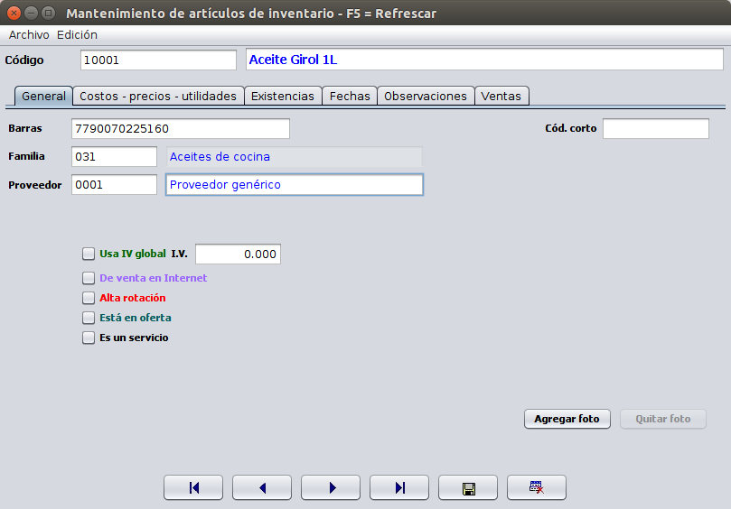
- Digite o escriba el código que va a utilizar para este artículo. Si se le presenta la pantalla ya llena de información es porque el sistema le está mostrando el primer artículo que existe en la base de datos. Lo único que debe hacer es sobrescribir el código con el nuevo y presionar la tecla Enter. Al oprimir esta tecla el sistema revisará si el código existe o no. Si ya existiera entonces le va a presentar toda la información relacionada a ese código pero si no existe entonces le dejará todos los campos en blanco para que usted los empiece a rellenar.
- Digite la descripción del artículo. En este campo puede digitar un máximo de 50 caracteres y se recomienda que escriba el nombre del artículo tal y como aparece en el empaque del mismo. Adicionalmente se recomienda que, dentro de esta descripción, incluya detalles como el peso, el tamaño o cualquier otra característica que venga en el empaque que permita identificar fácilmente al artículo.
- Digite el código de barras (si tiene). Si cuenta con un lector óptico se recomienda que lo utilice en vez de digitarlo ya que esto garantiza la exactitud del código.
- Si el artículo es gravado existen dos opciones para que el sistema calcule el impuesto de ventas. La primera es activar la casilla que dice “usa IV global”. Cuando esta casilla se activa, a la hora de crear una factura el sistema irá a la configuración y se traerá el porcentaje que esté definido para este fin y lo usará en todos los cálculos. La otra forma es digitando un porcentaje en el campo que está a la derecha de esta casilla. De esa forma, igual que con el impuesto global usará ese porcentaje (en vez del que está en la configuración) para efectos de cualquier cálculo.
- Puede activar la casilla que indica que el artículo está en oferta. El objetivo de este “check” es que el sistema use el precio de oferta definido para este artículo. El sistema mediante la configuración puede determinar cuál de los cinco precios utilizará como precio de oferta y cuál día se aplicará. Esta característica permite que el negocio pueda poner en oferta los productos que quiera el día que quiera. Lo normal es que el sistema facture utilizando el precio 1 (uno) pero cuando el artículo está marcado como “oferta”, el día que indique la configuración, ese día utilizará el precio que se haya definido en vez del uno.
- Active la casilla que dice “Es un servicio” cuando el registro no se deba considerar como un artículo normal de inventario. Esta característica se usará en los reportes para diferenciar las ventas normales de las ventas por servicios.
- Costos, precios y márgenes de utilidad. El sistema puede utilizar hasta 5 precios distintos para cada artículo. Esta característica le permite asignar precios distintos a mayoristas, familia o cualquier otro tipo de cliente a quien se le quiera dar algún beneficio especial. Para establecer un precio lo primero que se debe hacer es digitar el costo estándard del artículo, es decir, lo que el negocio debe pagar por éste. Eso incluye impuestos y cualquier otro monto que se relacione con el artículo. El sistema está diseñado para generar todos los 5 precios en forma automática cuando se digita el costo (solo cuando el artículo es nuevo). En forma predeterminada calculará un 25% sobre el costo (20% sobre venta) y de esa forma establecerá el precio. Pero si no se considera apropiado entonces se puede digitar libremente el precio. Tanto el precio como el margen variarán en función del costo. Esto significa que de la misma forma en que el precio afecta al margen de utilidad también el margen de utilidad afecta al precio. Cualquiera de los dos que se modifique se producirá un cambio en el otro. No se recomienda modificar el costo promedio ya que este deberá ir variando solo en la medida en que varíen los montos de las compras.
- En la cejilla de Existencias puede y debe establecer el máximo y el mínimo que el negocio debe manejar. Mientras no se tenga estadística de ventas es mejor que esto se haga en forma manual pero una vez que pase varios meses o años es mejor que el sistema lo calcule en forma automática. El máximo se maneja en forma global pero el mínimo se trabaja por bodega. Es por eso que para poder cambiar el mínimo debe utilizar la opción de menú que aparece en esta misma pantalla, Archivo – Establecer mínimos por bodega o presionar la combinación de teclas Ctrl+F3.
- Localización. Si se trata de una bodega o un almacén grande se recomienda utilizar el sistema de localización de manera que no se pierda tiempo buscando en qué lugar físicamente se encuentra algún artículo. Esto es especialmente útil para personal nuevo y para personas que preparan pedidos (ver proceso para establecer localizaciones).
- Guardar. Una vez establecida toda la información se debe presionar el botón guardar. Si el artículo ya existe en la base de datos el sistema realizará los cambios que se hayan hecho en pantalla, caso contrario lo creará.

Proceso para crear un proveedor
Este proceso es la base principal para el control de las cuentas por pagar (CXP) y constituye también la base fundamental para que el sistema le asista en el proceso de compras y elección del mejor proveedor ya que posee asignación dinámica de proveedores, de manera que siempre va a recordar cuál proveedor es el que ofrece los mejores precios.

Procedimiento
- Estando en la pantalla principal elija Proveedores del menú Mantenimiento. También puede presionar Ctrl+Shitp+P.
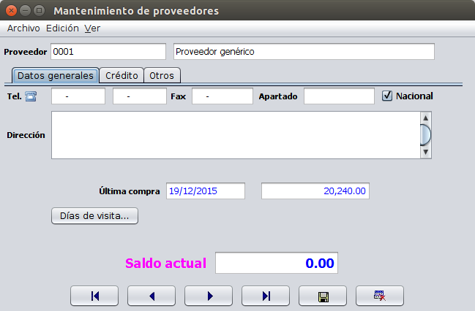
- En el campo proveedor digite el código que va a utilizar para este proveedor. Si el sistema le muestra información es porque el registro ya existe en la base de datos. Lo único que debe hacer es sobrescribir el código con uno nuevo y presionar la tecla Enter. Al oprimir esta tecla el sistema volverá a revisar si el código existe o no. Si no existe entonces le dejará todos los campos en blanco para que usted los empiece a rellenar.
- Días de visita: esta opción se presenta en la cejilla general de esta pantalla. Su importancia se fundamenta en que le permite al usuario adelantar las órdenes de compra de manera que cuando el proveedor haga su visita no tenga que esperar hasta que se haga una revisión de los artículos que deben reabastecerse.
- Cejilla crédito: Esta tiene como objetivo mostrar y establecer todos aquellos aspectos relacionados con el factor crediticio del proveedor. En ella se pueden establecer las condiciones de pago (plazo en días) que serán las que le indiquen al sistema si el proveedor debe ser tratado como crédito o contado. Si pone un valor mayor a cero el sistema sabrá que es de crédito pero si no entenderá que es de contado. Este concepto debe ser bien entendido ya que si el usuario que registra una compra es un “usuario cajero” su caja se verá afectada; es decir si el proveedor es de contado se generará un movimiento de egreso (salida) de dinero en la caja pero si es de crédito no existirá registro en caja.
- Guardar. Una vez establecida toda la información se debe presionar el botón guardar. Si el proveedor ya existe en la base de datos el sistema realizará los cambios que se hayan hecho en pantalla, caso contrario lo creará.

Proceso para crear una caja
Este proceso permite que el sistema pueda llevar el control del dinero que entra (ingreso) y el dinero que sale (egreso) por cada cajero, lo cual implica que también es posible la realización de arqueos de caja y, por supuesto, el cierre definitivo que determina si falta o sobra dinero.
Es importante que considere que antes de crear una caja debe estar seguro que ya existe el usuario que será asignado a la caja (ver proceso para crear un usuario) ya que de lo contrario la caja no podrá ser creada y aún cuando eso fuera factible no sería posible realizar transacciones asociadas a dicha caja.

Procedimiento
- Estando en la pantalla principal elija Cajas del menú Mantenimiento.
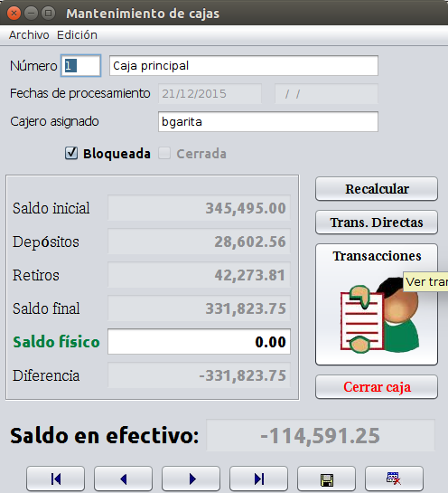
- En el campo caja digite el número que va a utilizar para esta caja. Si el sistema le muestra información es porque el registro ya existe en la base de datos. Lo único que debe hacer es sobrescribir el número con uno nuevo y presionar la tecla Enter. Al oprimir esta tecla el sistema volverá a revisar si el número existe o no. Si no existe, entonces le dejará todos los campos en blanco para que usted los empiece a rellenar.
- Asignar el usuario responsable de la caja: en el campo cajero asignado digite el código del cajero que estará a cargo de la caja. Este usuario será el responsable de todo lo que ocurra con el dinero de esa caja. Debe asegurarse de que el usuario existe y que se le ha dado la potestad de cajero y además que esté activo (ver proceso para crear un usuario).
- Saldo físico: por lo general se presenta (esta leyenda) de color verde. Al desplazar el “mouse” sobre ella notará que toma la forma de una “mano” lo cual indica que existe una acción que puede realizar desde ahí. Efectivamente, al hacer click se mostrará otra pantalla que se usa para registrar el conteo físico del dinero en la caja (ver proceso para realizar un arqueo de caja).
- Botón recalcular: este botón realiza un búsqueda de todos los registros de caja contenidos dentro del rango de fechas de proceso que se muestran en la parte superior de la pantalla y establecerá el saldo. Normalmente, el sistema lleva control de todas las transacciones pero si por alguna razón el saldo queda des actualizado este botón lo corregirá.
- Botón Trans. Directas: este botón se usa para registrar transacciones directas en caja. Por ejemplo cuando se abre una nueva caja se debe realizar un depósito directo ya que si no se hace el sistema no tendrá dinero con que pagar a los proveedores. De igual forma se tiene que registrar un retiro (egreso) directo cuando el efectivo (saldo) en caja alcanza un nivel que se considere elevado. Cabe señalar que no cualquier usuario puede hacer este tipo de movimiento, solo aquellos que hayan sido autorizados previamente (ver proceso para autorizar usuarios).
- Botón Transacciones: al presionar este botón el sistema le mostrará una lista de todas las transacciones que componen el saldo de la caja de tal manera que se pueda verificar si existe algún documento que haya que anular o que falte alguno qué registrar. Dependiendo de la naturaleza de cada registro es posible hacer click sobre él y, de esta forma, poder visualizar en pantalla todo el detalle del mismo. Por ejemplo: si es una factura de venta, podrá ver todo el detalle de la factura.
- Botón Cerrar caja: la función de este botón es establecer el saldo físico como saldo inicial para el próximo ejercicio contable (normalmente el siguiente día) al mismo tiempo que traslada todos los registros a una tabla histórica que luego puede ser consultada. Es importante tomar en consideración que una vez cerrada la caja no se puede anular ningún documento que se haya registrado en esa caja.
- Botón Guardar: este botón en realidad tiene poco trabajo ya que a la hora de realizar algún cambio a la caja es poco lo que se modifica. Pero cuando la caja no existe si es más lo que hace ya que agrega el registro a la base de datos y lo deja listo para iniciar el ejercicio contable.

Proceso para crear una bodega
Osais puede llevar el control de inventarios de múltiples bodegas simultáneamente y éstas son un requisito indispensable para cualquier tipo de movimiento ya sea por facturación, por compra o bajo los conceptos propios de un almacén de productos como por ejemplo: requisiciones, entradas de producción, salidas por devolución y otros.
Cuando se crea un artículo éste debe quedar asignado a alguna bodega. Esto lo hará el sistema automáticamente si en los parámetros de configuración se establece una bodega como “predeterminada”. Si se requiere que el artículo quede asignado a más de una bodega entonces ya tendría que realizar el proceso manualmente (ver proceso para asignar artículos a bodega).
El proceso para crear una bodega es realmente simple ya que los campos son muy pocos comparados con un artículo de inventario. Al igual que todas las opciones de mantenimiento, la pantalla de mantenimiento de bodegas permite la creación modificación y eliminación de bodegas. Es, al mismo tiempo, una pantalla de consulta ya que posee botones de navegación y muestra información que no se puede ni debe modificar.

Procedimiento
- Estando en la pantalla principal elija Bodegas del menú Mantenimiento o presione Ctrl+B.
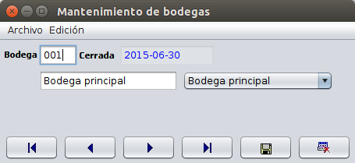
- En el campo bodega digite el código que va a utilizar para esta bodega. Si el sistema le muestra información es porque el registro ya existe en la base de datos. Lo único que debe hacer es sobrescribir el código con uno nuevo y presionar la tecla Enter. Al oprimir esta tecla el sistema volverá a revisar si el código existe o no. Si no existe, entonces le dejará todos los campos en blanco para que usted los empiece a rellenar.
- En este caso solo tiene que digitar dos datos; el código y la descripción (si no existe).
- Si lo que desea es modificar un registro ya existente puede abrir la lista que aparece a la derecha del nombre de la bodega y elegir el registro que desee y el efecto será igual que haber digitado el código. Puede modificar la descripción si así lo desea.
- Presione el botón Guardar.
Note que la fecha no se puede cambiar. Eso se debe a que ese dato solo cambiará cuando se ejecute un cierre mensual. Otra cosa que debe tomar en consideración es que la fecha que aquí se muestra tiene un formato distinto del que normalmente conocemos en castellano. Este formato corresponde a uno de los estilos anglosajones; año, mes, día.

Proceso para crear una familia
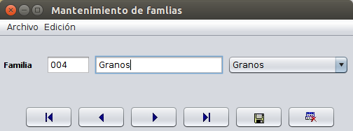
Las familias son agrupaciones lógicas que se utilizan en inventarios para distintos propósitos como reportes de ventas, compras, movimientos o para generar estadísticas. Por ejemplo la familia de las “harinas”, en ella se pueden agrupar artículos como Masa Rica, Maseca, Nacarina y otras.

Procedimiento
- Estando en la pantalla principal elija Familias del menú Mantenimiento o presione Ctrl+F.
- En el campo familia digite el código que va a utilizar para esta agrupación. Si el sistema le muestra información es porque el registro ya existe en la base de datos. Lo único que debe hacer es sobrescribir el código con uno nuevo y presionar la tecla Enter. Al oprimir esta tecla el sistema volverá a revisar si el código existe o no. Si no existe, entonces le dejará todos los campos en blanco para que usted los empiece a rellenar.
- En este caso solo tiene que digitar dos datos; el código y la descripción (si no existe).
- Si lo que desea es modificar un registro ya existente puede abrir la lista que aparece a la derecha del nombre de la familia y elegir el registro que desee y el efecto será igual que haber digitado el código. Puede modificar la descripción si así lo desea.
- Presione el botón Guardar.
Nota: Si intenta borrar una familia que ya está relacionada con algún artículo de inventario, el sistema le mostrará un error y cancelará la acción. Esto aplica para todos los proceso de mantenimiento.

Proceso para establecer localizaciones
Una localización es un lugar físico dentro de una bodega o almacén de productos en se ubica físicamente uno o varios artículos de inventario. Este método es ampliamente utilizado por las personas que laboran en los grandes almacenes para preparar los pedidos que luego serán enviados a los clientes. Por lo general estos pedidos son impresos en el mismo orden en que se encuentran ordenadas las localizaciones con el fin de optimizar el tiempo de preparación de pedidos.
Osais tiene dos formas de establecer localizaciones: una es mediante el mantenimiento de artículos que se encuentra en el menú Mantenimiento y la otra es mediante la opción de consulta de Precios, existencias y localizaciones que se encuentra en el submenú Facturación del menú Reportes y consultas.
Cada artículo puede tener más de una localización ya que ésta depende de la bodega en donde se encuentre asignado. Pero no es un parámetro obligatorio, lo cual quiere decir que se puede trabajar sin él.

Procedimiento 1
- Estando en la pantalla principal elija Artículos de inventario del menú Mantenimiento o presione Ctrl+A.
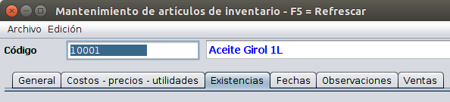
- Busque o digite el artículo al que le desea establecer localización.
- Haga clic sobre la cejilla existencias.
- Haga clic en el campo Loc que aparece a la derecha del campo Reservado. Para cada bodega se deberá establecer una localización ya que no es una para todas las bodegas sino una para cada registro que se muestra en la tabla.
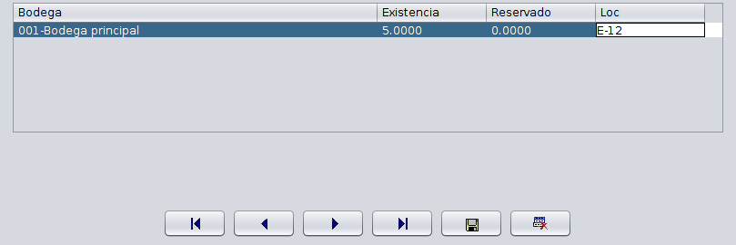
- Digite la localización y presione la tecla Enter.
- Como esto es parte del mantenimiento de artículos debe presionar el botón Guardar para que la información quede almacenada en la base de datos. Esta información (localización) se mostrará a la hora de facturar.

Procedimiento 2
- Estando en la pantalla principal elija Facturación del menú Reportes y consultas y luego elija la opción Precios, existencias y localizaciones o presione Alt+F6.
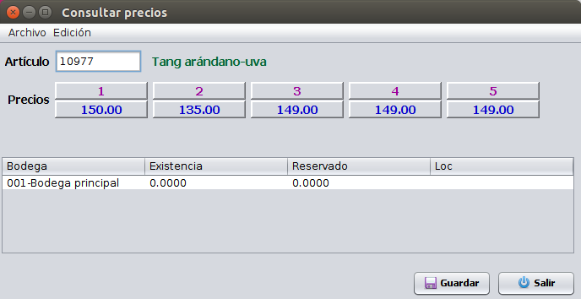
- Digite o busque el artículo cuya localización desea consultar o establecer. Cabe mencionar que en cualquier parte en donde se pueda digitar un artículo también se puede utilizar el lector óptico para leer el código de barras.
- Tal y como se aprecia en la imagen de arriba el proceso es exactamente igual que en el procedimiento # 1 del paso 4 en adelante la la diferencia de que aquí se ve otro tipo de información y requiere menos esfuerzo llegar hasta aquí (Alt+F6).

Proceso para crear un usuario
Este proceso tiene algunos aspectos técnicos por lo que, se recomienda que, quien lo utilice conozca un poco sobre seguridad informática y bases de datos.
La creación de un usuario lleva implícita la asignación de algunos permisos especiales y es, al mismo tiempo, el lugar donde se asigna la característica de “usuario cajero”. A diferencia de la mayoría de sistemas que existen, aquí no se crean cajeros, sino que es una característica que se le otorga o elimina a un usuario.

Permisos de base de datos
Estos son permisos que le permiten a un usuario realizar ciertas tareas dentro de la base de datos como:
- Leer datos (SELECT)
- Agregar datos (INSERT)
- Actualizar datos (UPDATE)
- Borrar datos (DELETE)
- Ejecutar procedimientos almacenados y funciones (EXECUTE)
Cuando el usuario ingresa al sistema el motor de base de datos validará esta clase de permisos para saber si le permite realizar las acciones que se detallan arriba. De no ser así cada vez que el usuario intente borrar un dato el sistema le mostrará un mensaje de error y no le permitirá realizar la acción.

Permisos especiales
Algunas opciones presentan características que no deben permitirse a todos los usuarios, como por ejemplo la modificación de costos y/o precios o que se exceda el límite de crédito u otorgar descuentos y otros.
Es posible que un usuario pueda ver los artículos de inventario pero no necesariamente puede modificarlos.
Cada vez que el usuario utiliza alguna de las opciones con características restringidas el sistema verificará la configuración para saber si debe o no permitir aquellas funciones especiales.

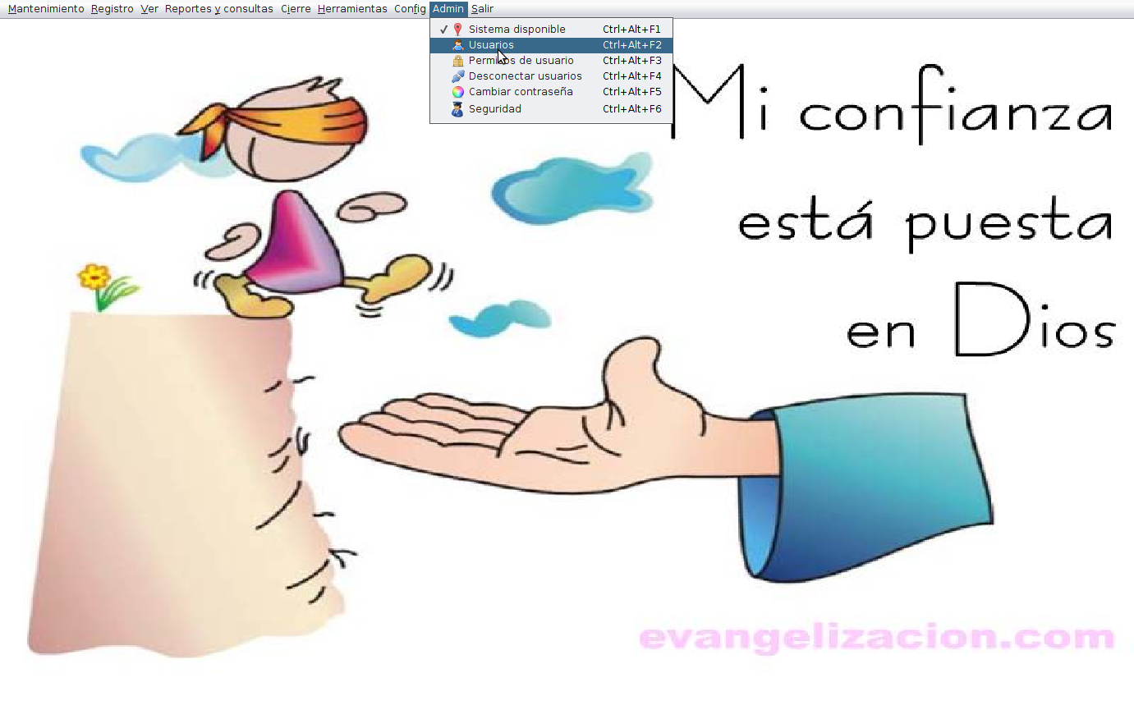
Procedimiento
- Estando en la pantalla principal del sistema elija la opción Usuarios del menú Admin. Alternativamente puede utilizar la combinación de teclas Ctrl+Shift+F2. Si ya existen usuarios creados el sistema le mostrará el primero.
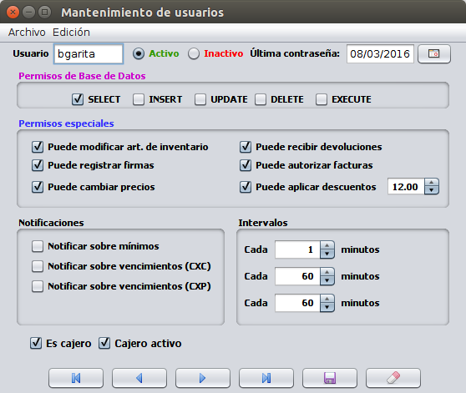
- En el campo Usuario digite el código de usuario que va crear o modificar. Existen varios métodos para la asignación de un código de usuario. Uno de los más utilizados es utilizando la primera letra del nombre de la persona seguida del primer apellido, todo escrito en minúscula. Por ejemplo para el usuario Bosco Garita el código sería bgarita. Pero también existen otros métodos como el número de cédula o simplemente un número consecutivo.
- Elija las características que este usuario debe tener incluyendo si es cajero o no y si es cajero, si está activo (como cajero) o no. Como se puede observar en la imagen, hay dos botones que indican un estado de activo; uno (el de arriba) es el que indica si el usuario como tal está o no activo y el de abajo si el usuario está activo como cajero o no. Cuando la característica de usuario cajero está activa todos los procesos del sistema que impliquen el registro de una transacción en cajas quedará automáticamente asignada, por lo que no se requiere de ningún paso adicional para que el sistema relacione sus transacciones con la caja que corresponda. Algo muy distinto es cuando el usuario no es cajero, ya que todas las transacciones que genere quedarán en espera de que un cajero las procese (por ejemplo una factura de contado).
- Presione el botón Guardar.

Proceso para autorizar usuarios (permisos)
El sistema tiene todas las funciones agrupadas por opciones de menú, que a su vez representan una tarea específica. Estas tareas son, por lo general, cada una de las opciones de menú que se puede observar en el menú principal. Es por eso que cuando se requiere otorgar permisos a un usuario lo que el sistema le mostrará es una lista muy parecida (si no igual) a las opciones del menú.

Procedimiento
- En el menú principal elija Admin y luego Permisos de usuario tal y como se ve en la imagen.
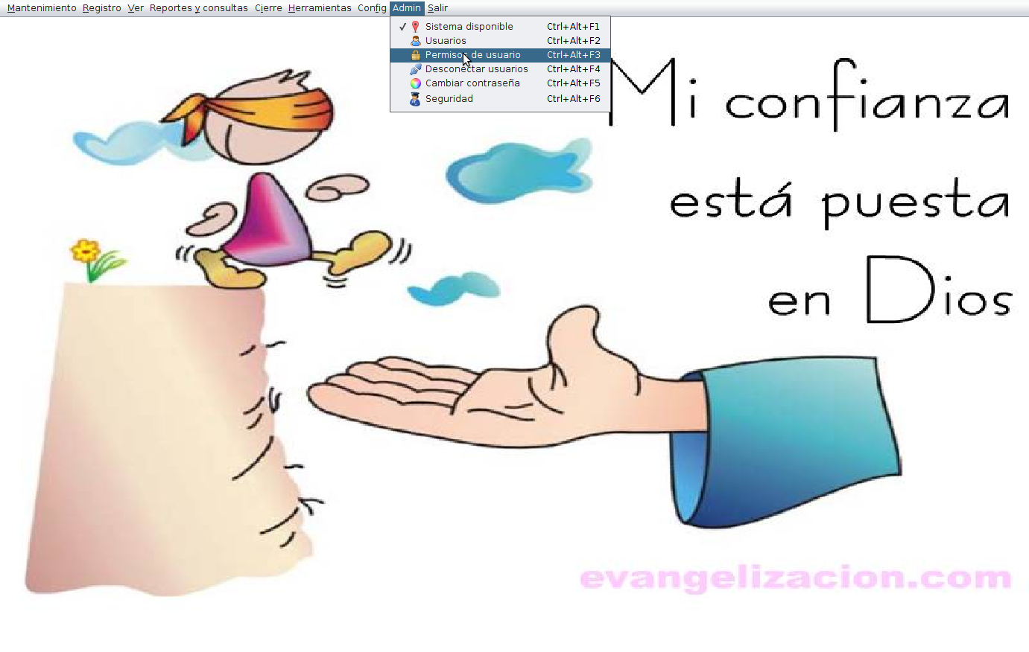
- Luego de elegir un usuario de la lista desplegable verá dos listas de tareas o permisos que puede otorgar o revocar. Puede elegir varios permisos ya sea en forma continua (adyacente) o en distintas partes de la lista. Para eso puede utilizar las técnicas de selección combinando el teclado con el Mouse. Por ejemplo, para seleccionar una lista adyacente solo tiene que hacer click sobre alguna tarea y luego, teniendo la tecla Shift presionada hacer click sobre otra tarea que se encuentre hacia arriba o hacia abajo. Esto seleccionará todas las tareas que se encuentre entre la que señaló primero y la que señaló de último. Algo similar sucede cuando en vez de usar la tecla Shift utiliza la tecla Ctrl, solo que en este caso se seleccionará una tarea por cada Ctrl+Click que haga.
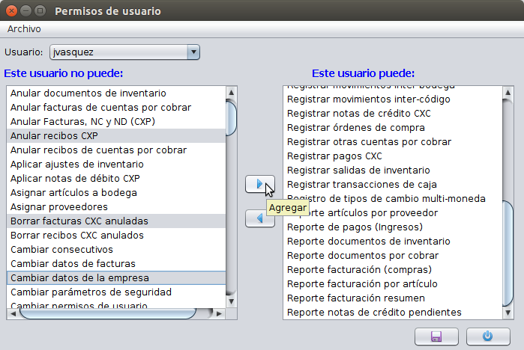
- Si lo que va a hacer es otorgar permisos debe presionar el botón que tiene una flecha hacia la derecha pero si es lo contrario (revocar permisos) entonces es el botón que apunta a la izquierda el que debe presionar.
- Presione el botón Guardar.

Proceso para realizar un arqueo de caja (o cierre diario)
El sistema puede controlar, simultáneamente, ene cantidad de cajas. Siempre va a llevar un control los dineros que entran y salen de cada caja y un control sobre las fechas de procesamiento. El ejercicio contable de una caja puede comprender un día o varios, sin embargo un arqueo se puede practicar en cualquier momento siempre que la caja no se haya cerrado porque el cierre de caja es de por sí un arqueo.

Procedimiento
- Lo primero que debemos hacer es ingresar al mantenimiento de cajas tal y como se aprecia en la imagen de abajo.
- Ingresar el código de la caja y presionar la tecla Enter para que nos muestre todos los datos relacionados con la caja.
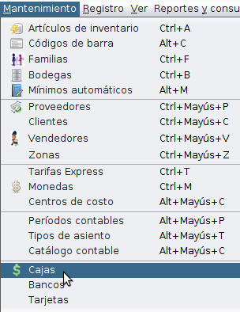
- Hacer clic en la leyenda que aparece de color verde (aparece una mano cuando deslizamos el mouse sobre ella). Esto nos llevará a otra pantalla que será la que nos permita indicarle al sistema el dinero que hay físicamente en caja, es el desglose de moneda.
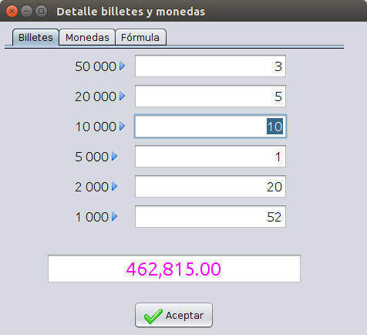
- Digite el valor que corresponde en cada uno de los espacios según lo indica la pantalla. El sistema irá totalizando los valores hasta obtener el monto final de la caja. Tal y como se puede apreciar en la imagen hay una cejilla para monedas y otra para billetes. Cada vez que usted ingresa un valor en alguno de estos espacios el sistema realizará el cálculo para obtener el total. Por ejemplo: si digita un tres (3) en el campo de los billetes de 50 000.00 el sistema multiplicará 3X50000.00 obteniendo como resultado 150 000.00. De ese mimo modo hará con cada valor que usted ingrese.
- Fórmula: existe también una cejilla con el nombre de fórmula que se puede utilizar en el caso de que se tengan montos pendiente de ingresar a la caja. Estos montos debe estar bien justificados ya que no son valores físicos sino que se sabe que existen pero no están en la caja. Un ejemplo podría ser cuando uno de los dueños del negocio toma dinero de la caja y se le elabora una especie de “vale de caja”. Ese documento permanecerá en la caja hasta que la persona reintegre el dinero. La forma de ingresar estos montos siempre será mediante notación matemática, pero solo entiende el símbolo de suma. Por ejemplo: si tiene tres vales de caja; uno de 5000, otro de 9000 y otro de 22500 deberá escribir: 5000+9000+22500
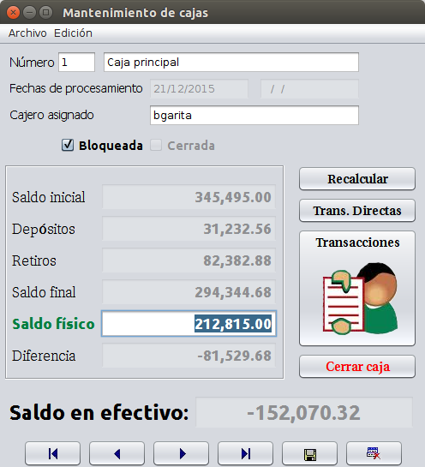
- Presione el botón Aceptar. Esta acción llevará el total obtenido y lo colocará en el campo de “Saldo físico” lo cual le indica al sistema que ese es el monto que hay en la caja en ese momento. De inmediato se refleja, en el campo que sigue hacia abajo, la diferencia si es que existe. De lo contrario se mostrará un cero, que es como debe quedar normalmente.
- Presione el botón Guardar. Esta acción deja registrado el conteo físico del dinero en caja. Si ya es el definitivo, si se tiene seguridad de que ya no habrá más movimientos de caja entonces debe presionar el botón Cerrar caja. Si el usuario que realiza el cierre de caja no es el que está asignado a la caja entonces deberá asegurarse de que esta persona ya no esté generando transacciones y además deberá desbloquear la caja. Para desbloquear la caja debe quitar el check Bloqueada que aparece en la parte superior de la imagen y luego guardar nuevamente.
Proceso para registrar transacciones directas de caja
No es conveniente que la caja tenga mucho dinero, por lo que se debe hacer retiros ya sea para trasladar el dinero a otro sitio más seguro o para enviarlo a depositar al banco. De la misma forma es posible que la caja tenga más egresos que ingresos por lo que en ocasiones es necesario realizar algún depósito para que el cajero pueda continuar su labor. Esta clase de transacciones son las que se conocen como transacciones directas.

Procedimiento
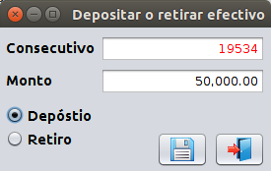
- Estando ya en la pantalla de cajas, digite el número de caja y presione Enter.
- Haga clic sobre el botón Trans. Directas (Transacciones directas) (ver imagen de arriba).
- Digite el monto de la transacción.
- Elija el tipo de transacción (Depósito o retiro).
- Presione el botón Guardar.

Proceso para establecer parámetros
Los parámetros del sistema son características que definen el comportamiento del mismo y que le indican qué tipo de decisiones debe tomar en determinado momento. Por ejemplo la máscara telefónica determina la forma en que se deben presentar los números de teléfono. Otro ejemplo es cuando se quiere que el sistema administre el consecutivo de las facturas y que el usuario no pueda cambiar este número o para indicarle al sistema cuál es la moneda o la bodega predeterminada.
Los parámetros del sistema se encuentran divididos en cuatro grupos:
- Parámetros generales
- Datos de la empresa
- Consecutivos
- Parámetros contables
NOTA:
Se debe tener mucho cuidado cuando se va a cambiar un parámetro de sistema ya que esto afectará algún comportamiento global (incluyendo formas de cálculo). Si usted no está seguro de lo que va a hacer mejor no cambie nada y consulte al administrador del sistema.

Procedimiento
En el menú principal elija la opción Config y luego el tipo de parámetro que deba cambiar.
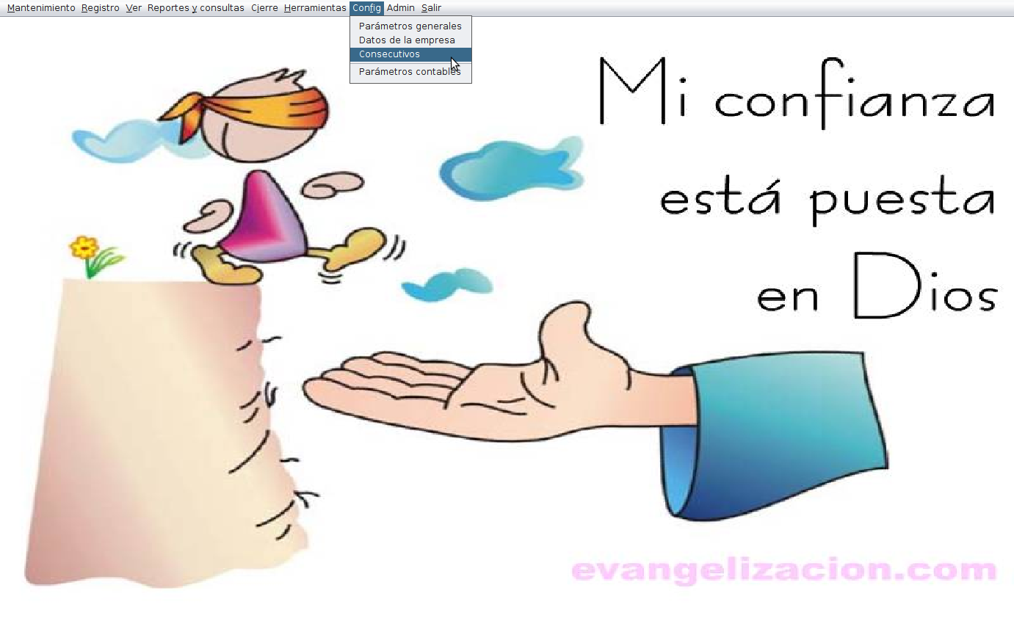

Parámetros generales - Inventarios
Aquí se define el comportamiento del control de inventarios. Por ejemplo, se definen los tipos de movimiento asociados a ciertas transacciones como movimientos ínter código. También se definen características como si se deben o no redondear los precios (esto lo respeta el módulo de facturación). De esta misma forma es posible indicarle al sistema si debe o no cambiar los precios automáticamente en base al costo estándar.
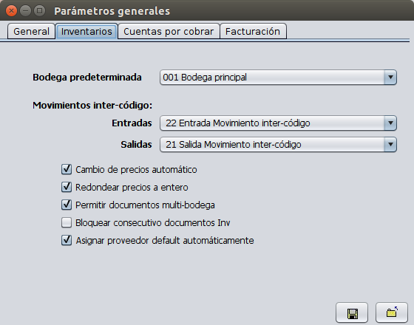
Es importante tomar en consideración que si se activa la característica de cambio de precios automática el sistema solo cambiará los precios si hay aumento en los costos; si más bien tiende a la baja el sistema no los bajará. Esto es una medida de protección para la empresa de manera que nunca tenga pérdidas cuando hay aumento en el costo.
Otro aspecto relacionado con los precios es el costo promedio. Este costo está cambiando continuamente de acuerdo a los distintos costos con los que se registre las compras. Este costo será el que se utilice para el cálculo de utilidades y también para valorar las salidas de inventario, cuales quiera que éstas sean.
Los tres pasos que verá a continuación aplican para cambiar cualquier parámetro:
- Haga clic en la cejilla que corresponda según el parámetro que necesite cambiar.
- Modifique el parámetro que deba cambiar.
- Presione el botón Guardar.

Parámetros generales – Cuentas por cobrar
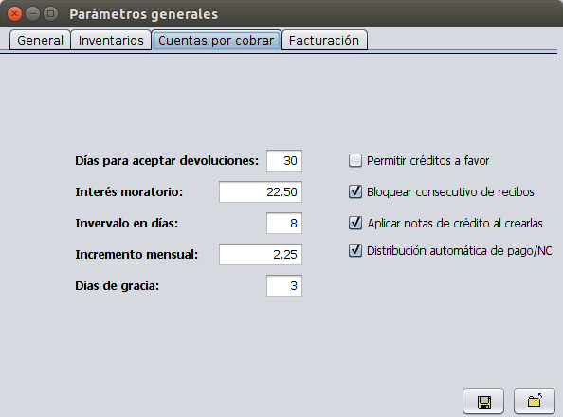
En el caso de los parámetros de CXC es importante conocer algunos aspectos que normalmente no se entienden tan fácilmente:
- Interés moratorio: El sistema puede generar notas de débito en cuentas por cobrar con un monto que se calcula en base al porcentaje de interés moratorio que se defina en esta pantalla para aquellas facturas que aún se encuentre pendientes de pago y que ya haya vencido el plazo.
- Intervalo en días: se refiere al número de días que usará el sistema para generar nuevamente el interés moratorio. Esto quiere decir que aunque hayan pasado solo 5 días después de haber generado el último interés moratorio y el sistema está configurado para hacerlo cada 8 días (como en el ejemplo de la imagen) el sistema no calculará nada hasta que pasen los 8 días.
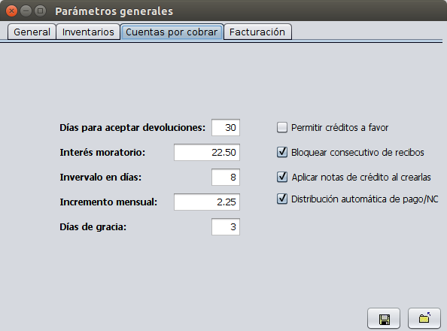
- Incremento mensual: Este valor le indica al sistema que por cada mes que transcurra sin que el cliente cancele la factura el sistema irá incrementando la tasa de interés moratorio. Por ejemplo: si el porcentaje de interés moratorio está establecido en 22.5 (como en la imagen) y pasa el primer mes, el monto se calculará sobre 22.5% y si pasa otro mes y el incremento mensual es 2.25 entonces el nuevo cálculo se hará sobre 24.75% y si pasa otro mes entonces se hará sobre 27% y así sucesivamente.
- Días de gracias: el valor que se establezca en este campo servirá para que el sistema no cobre interés moratorio durante los primero n días después de su vencimiento. De ahí su nombre. Pero una vez que pasa esa cantidad de días el proceso se realizará normalmente. Importante saber que los días que se establezcan en este campo no se restan de los días de mora una vez que éstos hayan transcurrido.

Parámetros generales – Facturación
Este parámetro define todo lo que está relacionado con las facturas de venta. Por ejemplo define si se permite cambiar o no los precios al momento de realizar la factura, si se aplican descuentos automáticos o no. Así también encontramos parámetros para que el sistema permita o no facturar si el inventario dice que ya no hay existencias o que se permita precios en cero.
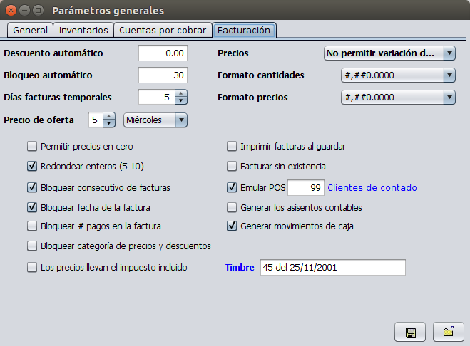
A continuación explicaremos algunos de los parámetros que probablemente sean los de más difícil entendimiento:
- Bloqueo automático: este parámetro instruye al sistema para que cuando el cliente no haya realizado compras durante el tiempo que se establezca en este campo lo bloquee automáticamente y por lo tanto no puede comprar hasta que el administrador se lo permita. Esta información es útil para determinar si es cliente frecuente o no. También es útil para decidir si puede o no aplicar para descuentos.
- Generar movimientos de caja: el sistema puede funcionar como la mayoría de los sistemas y dejar las transacciones de caja para que se generen en el momento en que un cajero los elija pero mediante este parámetro usted le puede indicar al sistema que cree automáticamente los registros en caja. Por supuesto esto se hará siempre y cuando el usuario que genere el movimiento esté definido como cajero y que además sea cajero activo. Por otra parte si el usuario no está definido en la caja como cajero tampoco funcionará. En resumen: para que se generen los movimientos automáticamente en la caja es necesario que el usuario sea un cajero, que esté activo y que previamente haya sido asignado a una caja, ah y por supuesto, que este parámetro esté activado. (Ver los procesos para crear un usuario y para crear una caja)

Proceso para asignar proveedores
Osais puede mantener una relación de múltiples proveedores para cada artículo de inventario. Esta característica es útil para los usuarios que realizan la labor de compra y abastecer el inventario. Gracias a esta cualidad del sistema el usuario podrá, sin tener que recordar nada, consultar la lista de proveedores para cada artículo. Cabe destacar que uno de ellos será el proveedor predeterminado; es decir aquel al que primero se contactará. El sistema tiene, como parte de sus funciones habituales, elegir al mejor proveedor basándose en el precio que éste ofrece y eso lo realiza cada vez que se registra una compra. Si el costo del artículo es menor al último registrado entonces el sistema elegirá al proveedor automáticamente como proveedor predeterminado, lo cual significa que cuando se creen órdenes de compra desde la consulta de artículos por proveedor el artículo que se haya asignado automáticamente ya no aparecerá en la lista del proveedor anterior sino que será el nuevo proveedor el beneficiado por haber ofrecido un mejor precio.
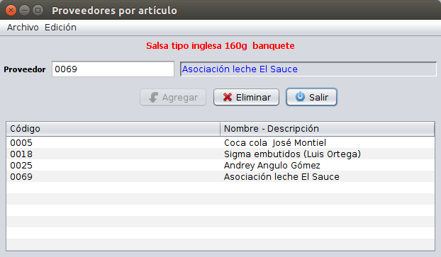

Procedimiento
- Estando en la pantalla de mantenimiento de artículos, abra el menú Archivo y luego elija Asignar proveedores o presione CTRL+F5.
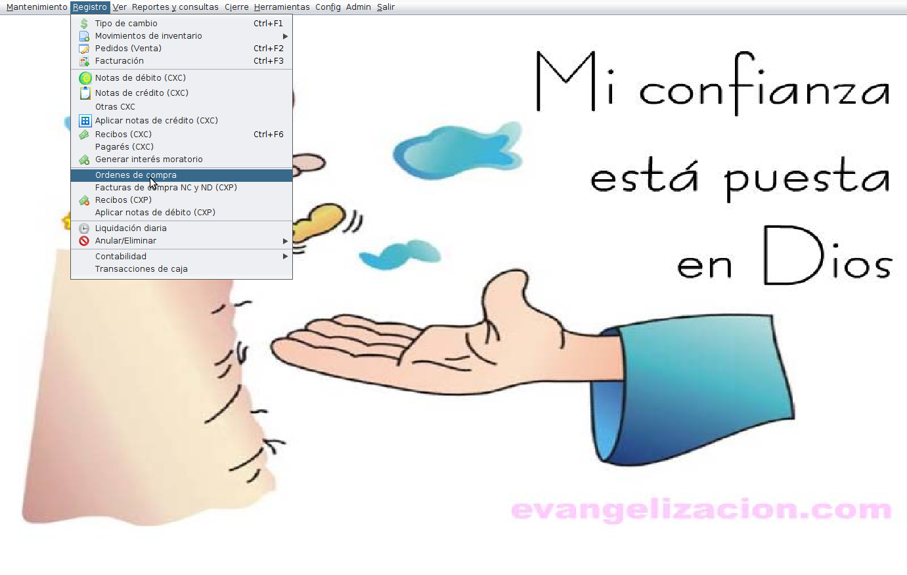
- Digite el código del proveedor o presione CTRL+B para buscar por nombre.
- Haga click en el botón Agregar. Esto agregará al proveedor a la lista que se muestra en la parte de abajo, lo cual indica que ya forma parte de la lista de proveedores asignados.
- Si por alguna razón se equivocó o simplemente desea eliminar un proveedor de la lista de proveedores asignados, haga click sobre el proveedor y luego presione el botón Eliminar.

Proceso para registrar una orden de compra
Este proceso consiste en crear los registros en el sistema que luego serán utilizados para realizar la entrada a los inventarios y alimentar las cuentas por pagar o generar un egreso de caja.
Existen dos procedimientos: el procedimiento tradicional que consiste en ir agregando artículo por artículo a la orden de compra y el procedimiento mediante consulta, que consiste en generar una consulta de artículos por proveedor y de ahí pedirle al sistema que envíe la salida a una pantalla transitoria que será la que al final se convierta en una orden de compra. Este segundo método es más rápido y eficiente que el primero ya que el sistema seleccionará automáticamente los artículos que estén asignados al proveedor, ya sea porque manualmente se les asoció o porque el sistema lo hizo en forma automática basándose en el mejor precio. Pero este método será eficiente en la medida en que los mínimos automáticos se hayan calculado adecuadamente.

Procedimiento

Por el método tradicional
- Elija la opción Ordenes de compra del menú Registro.

Por el método de consulta

Proceso para registrar entradas de producción

Proceso para registrar salidas de inventario

Proceso para registrar movimientos ínter-código

Proceso para registrar movimientos ínter-bodega

Proceso de anulación de movimientos de inventario

Proceso de facturación

Proceso para registrar notas de crédito de cuentas por cobrar

Proceso para registrar notas de débito de cuentas por cobrar

Proceso para registrar pagos de cuentas por cobrar

Proceso de anulación de facturas, notas de crédito y notas de débito de cuentas por cobrar

Proceso de anulación de recibos de cuentas por cobrar

Proceso para registrar notas de crédito de cuentas por pagar

Proceso para registrar notas de débito de cuentas por pagar

Proceso para registrar pagos de cuentas por pagar

Proceso de anulación de facturas, notas de crédito y notas de débito de cuentas por pagar

Proceso de anulación de recibos de cuentas por pagar

Proceso de registro de transacciones de caja

Proceso de anulación de recibos de caja

Podría ser que la compra no afecte inventarios. Esto sucede cuando se registran servicios u otros que no se incluyen como inventario.
Podría ser que la compra no afecte inventarios. Esto sucede cuando se registran servicios u otros que no se incluyen como inventario.

